Министерство науки и высшего образования Российской Федерации

Федеральное государственное бюджетное образовательное учреждение

высшего образования

«Ярославский государственный технический университет»

Кафедра «Информационные системы»

УТВЕРЖДАЮ

Заказчик

__________ Бойков С.Ю.

«___» ___________ 2025

**Формирование документации**

Техническое задание

На листах

Действует с 01.03.2025

СОГЛАСОВАНО

Руководитель команды

_________ С.А. Демчук

«___» ___________ 2025

2025

1. Общие сведения

Полное наименование: Формирование документации

Заказчик: ____________,

Адрес: _____________,

Телефон / Факс: ____________

Разработчик: ЦПИ-41

Адрес: город Ярославль

Телефон: __________

Плановые сроки начала и окончания работы:

01.03.2025-28.03.2025

Источники и порядок финансирования:

Собственные средства разработчиков

Порядок оформления и предъявления заказчику результатов работ:

Работы по созданию «Формирование документации» сдаются Разработчиками поэтапно в соответствии с календарным планом Проекта. По окончании каждого из этапов работ Разработчики сдают Заказчику соответствующие отчетные документы этапа, состав которых определены Договором.

2. Основания для разработки

Основанием для проведения разработки является задание по дисциплине “Проектный практикум”

3. Назначение разработки

3.1 Функциональное назначение

Программа разрабатывается для упрощения создания учебных планов.

3.2 Эксплуатационное назначение

Программа должна эксплуатироваться на территории “ЯГТУ”.

4. Требования к программе или программному продукту

4.1 Требования к функциональным характеристикам

4.1.1 Требования к интерфейсу пользователя (modeling)

Начальное окно при входе в программу представляет собой настройку параметров карты учебного плана и возможность перехода к ее созданию (рисунок 1).

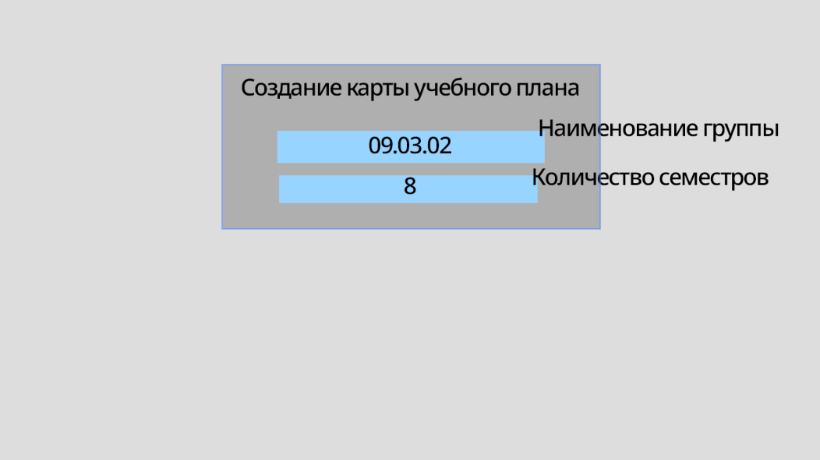  
Рисунок 1 - Начальное окно программы

Рассмотрим интерфейс карты учебного плана (рисунок 2).

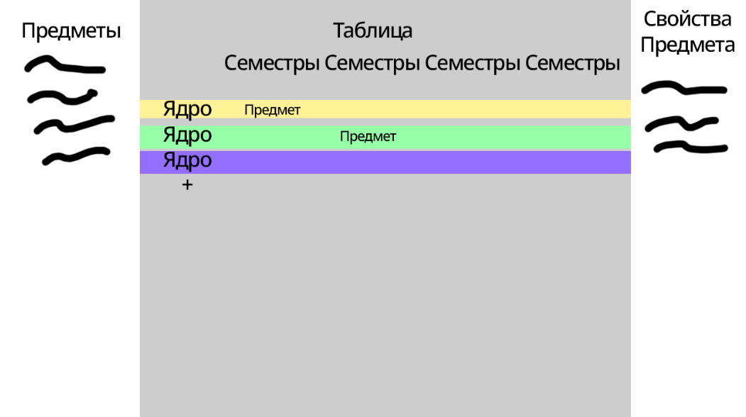  
Рисунок 2 - Редактирование карты учебного плана

Центральная рабочая область представляет из себя таблицу, куда пользователь может перетаскивать дисциплины из левой боковой панели. В столбцах находятся порядок семестров, в строках - названия ядер.

Левая боковая панель содержит список дисциплин. Дисциплины расположены по вертикали.

Правая боковая панель содержит атрибуты выбранного предмета (атрибуты описаны в п. 4.1.3). Атрибуты расположены по вертикали.

При перетаскивании и для фиксирования дисциплины на карте будет автоматически открываться диалоговое окно для заполнения необходимых атрибутов.

Каждому ядру соответствует определенный цвет. Ядра можно добавлять динамически. При перемещении дисциплины в соответствующее ядро, она также окрашивается в этот цвет.

Условия:

* Дисциплины по выбору имеют отличное оформление от обычных дисциплин;
* При неправильном заполнении атрибутов дисциплины блок помечается красной обводкой;
* При неполном заполнении атрибутов дисциплины блок помечается оранжевой обводкой;

Рассмотрим оформление матрицы компетенций (рисунок 3).

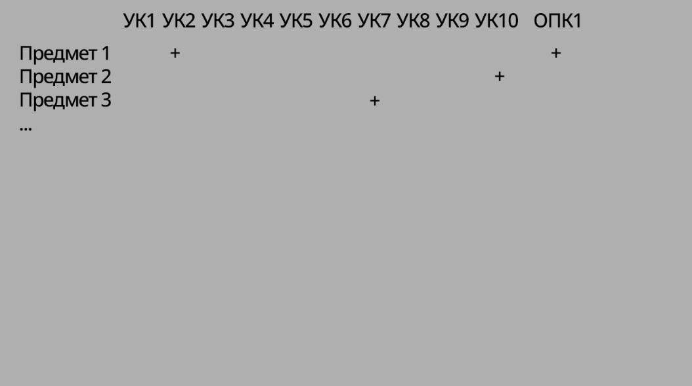  
Рисунок 3 - Матрица компетенций

В столбцах находятся компетенции, в строках - названия дисциплин. У каждой дисциплины есть соответствие (пометка “+”) к одной или нескольким компетенциями. На выходе - таблица в формате excel.

Рассмотрим оформление индикаторов компетенций (рисунок 4).

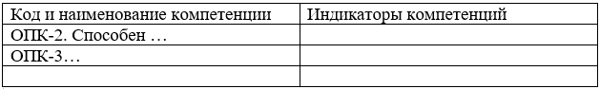  
Рисунок 4 - Таблица индикаторов компетенций

В первом столбце указывается код и наименование компетенции, во втором столбце - соответствующие индикаторы.

Рассмотри оформление учебного плана (рисунок 5)

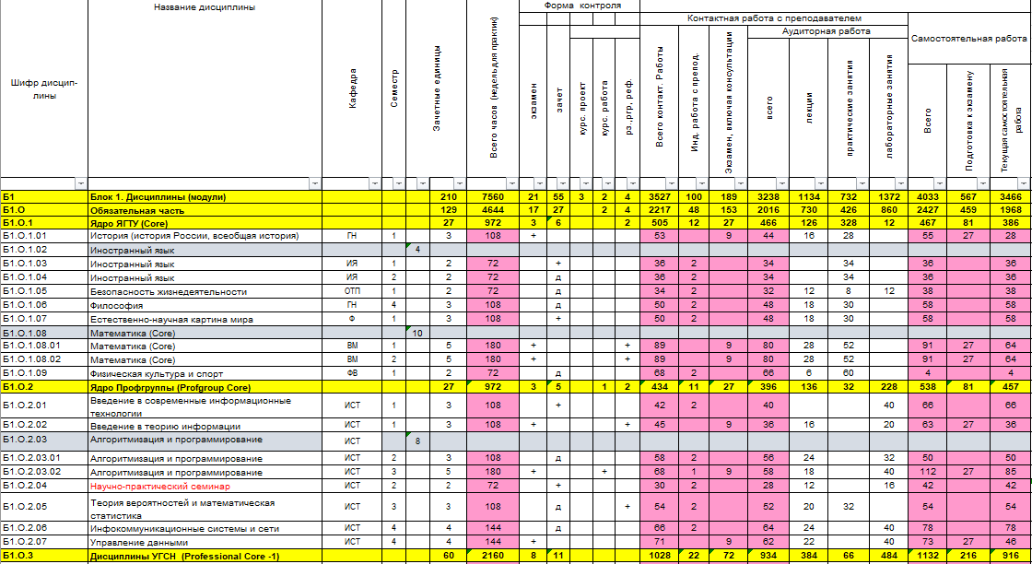  
Рисунок 5 - Таблица учебного плана

В столбцах указывается:

Шифр дисциплины;

Название дисциплины;

Кафедра;

Семестр;

Зачетные единицы;

Всего часов;

Форма контроля:

Экзамен;

Зачет;

Курс. проект;

Курс. работа;

Рз., ргр, реф.;

Контактная работа с преподавателем:

Всего контакт. работы;

Инд. работа с препод.;

Экзамен, включая консультации;

Аудиторная работа:

Всего;

Лекции;

Практические занятия;

Самостоятельная работа:

Всего;

Подготовка к экзамену;

Текущая самостоятельная работа

Дисциплины сгруппированы по блокам, частям и ядрам, для каждой группы значения столбцов подсчитываются по всем принадлежащим к ней дисциплинам.

Если в учебном плане дисциплина присутствует более, чем в одном семестре, то для нее также создается группа, в которой подсчитываются только зачетные единицы.

Под основной таблицей находится таблица с подсчетом суммарной информации по семестрам и за все время (рисунок 6).

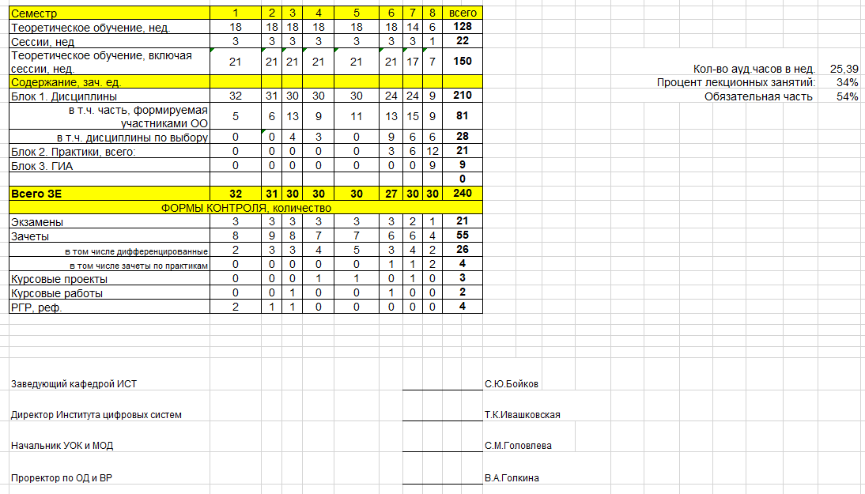  
Рисунок 6 - Вторая таблица для учебного плана

Рассмотрим оформление календарного плана (календарного учебного графика) (рисунок 7)

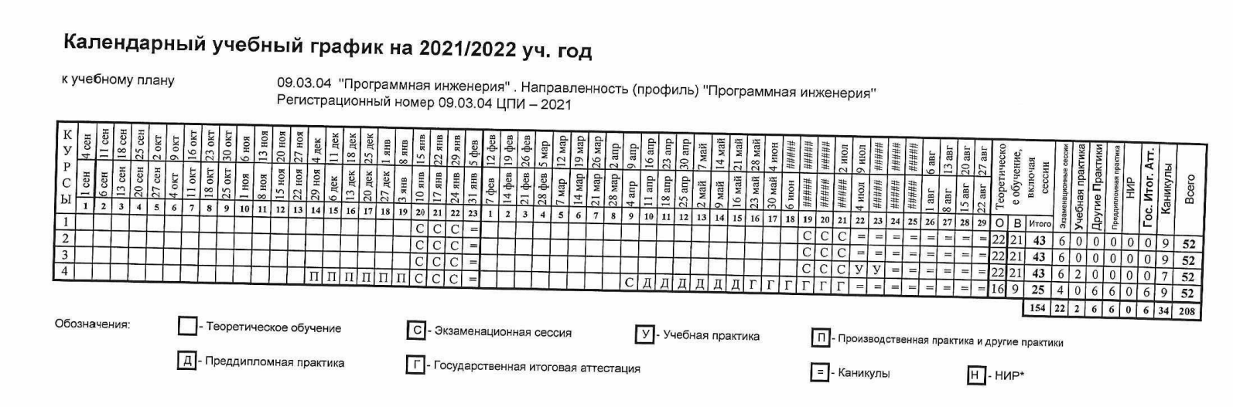

Рисунок 7 - Календарный учебный график

Перед таблицей прописывается полное название календарного плана с указанием соответствующего учебного года. Также указывается название группы, направленность (профиль) и регистрационный номер.

В столбцах таблицы указываются:

Курсы (порядковый номер)

Учебные недели (с указанием порядкового номера недели)

Теоретическое обучение, включая сессии (итоговое количество)

Экзаменационные сессии (итоговое количество, в нед.)

Учебная практика (итоговое количество, в нед.)

Другие практики (итоговое количество, в нед.)

Преддипломная практика (итоговое количество, в нед.)

НИР (итоговое количество, в нед.)

Гос. Итог. Атт. (итоговое количество, в нед.)

Каникулы (итоговое количество, в нед.)

Всего (итоговое количество, в нед.)

Нижняя строка - общий подсчет недель по пунктам.

В соответствующие ячейки таблицы вносятся следующие обозначения:

“Пустая ячейка” - теоретическое обучение

“С” - экзаменационная сессия

“У” - учебная практика

“П” - производственная практика и другие практики

“Д” - преддипломная практика

“Г” - государственная итоговая аттестация

“=” - каникулы

“Н” - НИР

Список вышеописанных обозначений также должен быть отображен под таблицей календарного плана.

Рассмотрим редактирование справочников (рисунок 8)

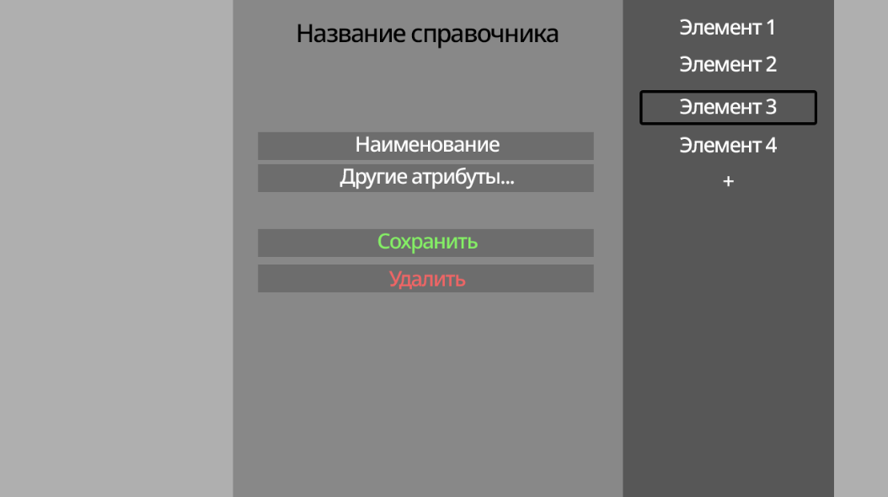  
Рисунок 8 - Интерфейс редактирования справочников

В правом блоке находится список всех элементов справочника. При выборе элемента он должен визуально выделяться. Также должна быть кнопка для добавления нового элемента.

В левом блоке располагаются необходимые атрибуты справочника для заполнения, а также кнопки “сохранить” и “удалить”. При неверном заполнении и попытки сохранения справочника информация об ошибке должна выводиться в модальном окне.

Список справочников и их атрибутов:

Дисциплины: наименование

Виды зачета: наименование

Кафедры: наименование

Виды занятий: виды занятия

Компетенции: наименование

Код компетенции: наименование, код компетенции

Индикаторы: наименование, код кода компетенции

4.1.2 Требования к взаимодействию с интерфейсом пользователя (frontend)

На основе созданных интерфейсов необходимо разработать frontend-часть сайта.

Для открытия и просмотра атрибутов необходимо нажать на размещенную на карту дисциплину.

Задачи:

1. Создание интерфейса для настройки параметров карты учебного плана  
   Интерфейс должен включать страницу, где пользователь сможет задавать основные параметры, такие как количество семестров и названия ядер. На этой странице должны быть поля для ввода данных, а также валидация введенных данных для предотвращения ошибок. Интерфейс должен быть интуитивно понятным.
2. Реализация кнопки перехода к созданию карты учебного плана  
   Кнопка "Создать карту" должна перенаправлять пользователя на страницу редактирования карты после того, как все необходимые параметры будут настроены. Кнопка должна проверять корректность введенных данных и передавать параметры на следующую страницу для дальнейшего использования.
3. Создание центральной рабочей области в виде таблицы с семестрами и ядрами  
   Таблица должна отображать семестры в столбцах и ядра в строках, предоставляя пользователю возможность размещать дисциплины в соответствующих ячейках. Таблица должна быть динамической, чтобы поддерживать изменения в количестве семестров и ядер.
4. Разработка левой боковой панели со списком дисциплин  
   Панель должна отображать все доступные дисциплины, поддерживать фильтрацию и поиск, чтобы пользователь мог быстро находить нужные дисциплины. Дисциплины должны быть организованы в виде списка, с возможностью перетаскивания их в центральную таблицу.
5. Реализация правой боковой панели для отображения атрибутов выбранного предмета  
   Панель должна динамически обновляться при выборе дисциплины и предоставлять поля для ввода таких данных, как название, код, часы, РГР (расчетно-графическая работа) и другие параметры.
6. Добавление функционала перетаскивания дисциплин из боковой панели в таблицу  
   Реализация механизма drag-and-drop, который позволит пользователю легко перемещать дисциплины из списка в центральную таблицу. При перетаскивании должна быть визуальная обратная связь, например, подсветка ячейки, куда будет помещена дисциплина.
7. Реализация диалогового окна для заполнения атрибутов дисциплины при её добавлении  
   Окно должно автоматически открываться при перемещении дисциплины в таблицу и содержать поля для ввода всех необходимых атрибутов, включая РГР, а также кнопки для подтверждения или отмены действий.
8. Реализация цветового оформления для каждого ядра  
   Каждое ядро должно иметь уникальный цвет, чтобы пользователь мог легко визуально идентифицировать их.
9. Окрашивание дисциплин в цвет соответствующего ядра при перемещении  
   При перемещении дисциплины в ядро, она должна автоматически принимать цвет этого ядра. Это поможет пользователю быстро ориентироваться в структуре учебного плана.
10. Реализация различного оформления для дисциплины по выбору  
    Дисциплины по выбору должны визуально отличаться от обязательных. Это может быть достигнуто с помощью иконок, цветовых акцентов или других визуальных элементов.
11. Добавление визуальной индикации (красная и оранжевая обводка) для неправильно или неполностью заполненных дисциплин  
    Система уведомлений должна выделять дисциплины с ошибками или недостающими данными. Красная обводка будет указывать на критичные ошибки (блокирующие), а оранжевая — на предупреждения (индикативные).
12. Создание таблицы с компетенциями и дисциплинами  
    Таблица должна отображать компетенции в столбцах и дисциплины в строках. Соответствие компетенций должно быть прописано в атрибутах.
13. Проверка соответствия дисциплин компетенциям  
    При составлении учебного плана должна проводиться проверка, чтобы каждая дисциплина имела хотя бы одну компетенцию, а каждая компетенция была закрыта хотя бы одной дисциплиной.
14. Экспорт таблицы в формате Excel и PDF  
    Реализация функции, которая позволит пользователю экспортировать матрицу компетенций в файлы Excel и PDF для дальнейшего использования или анализа.
15. Создание таблицы с кодами и наименованиями компетенций  
    Таблица должна перечислять все компетенции с их кодами и названиями.
16. Отображение соответствующих индикаторов для каждой компетенции  
    Для каждой компетенции должен отображаться список индикаторов, которые помогут оценить уровень освоения компетенции. Пользователь должен иметь возможность просматривать и редактировать эти индикаторы.

Функционал платформы для создания учебных планов

1. Начальное окно программы  
   1.1. Настройка параметров карты учебного плана
   * Поле для выбора количества семестров.
   * Поля для настройки названий ядер.
   * Кнопки:
     + "Сохранить настройки": сохраняет введенные параметры.
     + "Загрузить настройки": загружает ранее сохраненные параметры.
     + "Создать карту": проверяет корректность введенных данных и перенаправляет пользователя на страницу редактирования карты учебного плана.
   * Валидация данных:
     + Проверка на заполнение всех обязательных полей (блокирующая).
     + Визуальная индикация ошибок (например, подсветка полей с ошибками).
     + Проверка соответствия дисциплин компетенциям (блокирующая).
2. Редактирование карты учебного плана  
   2.1. Центральная рабочая область
   * Динамическая таблица с семестрами в столбцах и ядрами в строках.
   * Механизм drag-and-drop для перетаскивания дисциплин.
   * Отображение дисциплин в таблице с дополнительной информацией (зачетные единицы, код кафедры).
   * Отображение данных об общих зачетных единицах по семестрам и в общем.
   * Валидация данных:
     + Проверка всех ограничений на обработку данных (см. дополнительные требования).

2.2. Левая боковая панель

* + Список всех доступных дисциплин с функционалом фильтрации и поиска.
  + Кнопка "Добавить дисциплину": открывает диалоговое окно для ввода названия, кода, часов и других атрибутов.

2.3. Правая боковая панель

* + Отображение и редактирование атрибутов выбранной дисциплины.
  + Валидация атрибутов с визуальной индикацией ошибок.

2.4. Цветовое оформление

* + Уникальный цвет для каждого ядра.
  + Автоматическое окрашивание дисциплин в цвет ядра при перемещении.

2.5. Кнопки управления

* + "Сохранить": сохраняет текущее состояние карты учебного плана.
  + "Загрузить": загружает ранее сохраненный проект.
  + "Экспорт": экспортирует карту учебного плана в форматы Excel и PDF.
  + "К другим картам": переход к другим картам для предпросмотра и экспорта.

1. Матрица компетенций  
   3.1. Создание матрицы
   * Таблица с компетенциями в столбцах и дисциплинами в строках.

3.2. Экспорт данных

* + Кнопка "Экспорт": открывает меню выбора формата и экспортирует данные в Excel и PDF.

1. Таблица индикаторов компетенций  
   4.1. Отображение и редактирование индикаторов
   * Таблица с кодами и наименованиями компетенций и соответствующими индикаторами.
   * Кнопки:
     + "Добавить индикатор": открывает диалоговое окно для ввода кода и наименования индикатора.
     + "Удалить индикатор": удаляет выбранный индикатор.

4.2. Экспорт данных

* + Кнопка "Экспорт": открывает меню выбора формата и экспортирует данные в Excel и PDF.

Дополнительные требования:

1. Проверка соответствия дисциплин компетенциям:
   * Каждая дисциплина должна иметь хотя бы одну компетенцию (блокирующая).
   * Каждая компетенция должна быть закрыта хотя бы одной дисциплиной (блокирующая).
2. Формат экспорта:
   * Поддержка экспорта в форматы Excel и PDF.
3. Полный список критериев для проверки:
   * Блокирующие критерии:
     + В одном семестре 30 ± 6 зачетных единиц (з.е.).
     + За весь учебный план: бакалавриат — 240 з.е., магистратура — 120 з.е.
     + Самостоятельная работа не должна быть нулевой или отрицательной.
     + Экзамен занимает 36 часов (1 з.е.) от общего объема.
   * Индикативные критерии (предупреждения):
     + Аудиторная работа не должна превышать 40% от общего объема часов.
     + Максимальное количество курсовых работ в одном семестре — 2 (индикативное, предупреждение).
     + Баланс зачетов, экзаменов и дифференцированных зачетов: 30% экзаменов, 35% зачетов, 35% дифференцированных зачетов (индикативное, предупреждение).
4. Настройки для конкретных учебных планов:
   * Возможность изменять настройки в привязке к карте конкретного учебного плана (например, для специальности 10.03.01 могут быть свои требования).
   * Учет различий между очной и заочной формами обучения.

Учебный план

#### 1. Общее описание учебного плана

Учебный план представляет собой таблицу, которая отображает распределение дисциплин по семестрам с указанием их характеристик (зачетные единицы, часы, формы контроля и т.д.). Дисциплины сгруппированы по блокам, частям и ядрам, а также подсчитываются итоговые значения по каждому семестру и за весь период обучения. Под основной таблицей находится таблица с подсчетом суммарной информации по семестрам и за все время.

#### 

#### 2. Задачи для разработчиков фронтенда

1. Создание интерфейса для отображения учебного плана
   * Реализовать возможность ввода и отображения названия учебного плана, учебного года, названия группы, направленности (профиля) и регистрационного номера.
2. Реализация основной таблицы учебного плана
   * Создать таблицу с колонками:
     + Шифр дисциплины.
     + Название дисциплины.
     + Кафедра.
     + Семестр.
     + Зачетные единицы.
     + Всего часов.
     + Форма контроля:
       - Экзамен.
       - Зачет.
       - Курсовой проект.
       - Курсовая работа.
       - РГР, рефераты.
     + Контактная работа с преподавателем:
       - Всего контактной работы.
       - Индивидуальная работа с преподавателем.
       - Экзамен, включая консультации.
     + Аудиторная работа:
       - Всего.
       - Лекции.
       - Практические занятия.
     + Самостоятельная работа:
       - Всего.
       - Подготовка к экзамену.
       - Текущая самостоятельная работа.
   * Реализовать группировку дисциплин по блокам, частям и ядрам.
   * Для каждой группы дисциплин подсчитывать итоговые значения по всем колонкам.
   * Если дисциплина присутствует более чем в одном семестре, создать для нее отдельную группу, в которой подсчитываются только зачетные единицы.

2.1 Формулы расчета ячеек

* Всего часов (недель для практик) = Кол-во зачетных единиц * 36
* Всего контактной работы с преподавателем = Индивидуальная работа с препод. + Экзамен, включая консультации + Всего аудиторной работы
* Индивидуальная работа с преподавателем = сумма по параметрам:
  + Если форма контроля зачет, то +2 (иначе +0)
  + Если зачет дифф., то +2
  + Если имеется курсовой проект, то +2 (иначе +0)
  + Если имеется курсовая работа, то +1 (иначе +0)
* Экзамен, включая консультации:
  + Если форма контроля экзамен, то значение = 9
  + Иначе = 0
* Всего (аудиторная работа) = Лекции + Практические занятия + Лабораторные занятия
* Всего (самостоятельная работа) = Подготовка к экзамену + Текущая самостоятельная работа
* Подготовка к экзамену:
  + Если форма контроля экзамен, то значение = 27
  + Иначе = 0
* Текущая самостоятельная работа = Всего часов (недель для практики) - Всего контактной работы с преподавателем - Подготовка к экзамену

1. Реализация таблицы с подсчетом суммарной информации
   * Под основной таблицей создать таблицу с подсчетом суммарной информации по семестрам и за весь период обучения.
   * Колонки таблицы:
     + Семестр.
     + Теоретическое обучение (нед.).
     + Сессии (нед.).
     + Теоретическое обучение, включая сессии (нед.).
     + Количество аудиторных часов в неделю.
     + Процент лекционных занятий.
     + Содержание (зачетные единицы).
     + Блок 1. Дисциплины.
     + Блок 2. Практики.
     + Блок 3. ГИА.
     + Всего зачетных единиц.
     + Формы контроля:
       - Экзамены.
       - Зачеты.
       - Курсовые проекты.
       - Курсовые работы.
       - РГР, рефераты.
2. Реализация функционала экспорта учебного плана
3. Реализация адаптивного дизайна
   * Обеспечить корректное отображение таблицы на различных устройствах (ПК, планшеты, мобильные устройства).
   * Добавить возможность прокрутки таблицы по горизонтали на устройствах с маленьким экраном.

#### 

#### 3. Функционал платформы для учебного плана

1. Начальное окно программы
   * Поле для ввода названия учебного плана, учебного года, названия группы, направленности (профиля) и регистрационного номера.
   * Кнопка “Создать учебный план” — переход к редактированию таблицы.
2. Кнопки управления
   * “Экспорт” — экспорт учебного плана в форматы Excel и PDF.
3. Суммарная таблица
   * Под основной таблицей отображать таблицу с подсчетом суммарной информации по семестрам и за весь период обучения.

#### 4. Дополнительные требования

1. Адаптация под разные учебные планы
   * Возможность изменять настройки учебного плана в зависимости от специфики учебного плана (например, для очной и заочной форм обучения).

Календарный план

#### 1. Общее описание календарного плана

Календарный учебный график представляет собой таблицу, которая отображает распределение учебных недель по различным видам деятельности (теоретическое обучение, экзаменационные сессии, практики, каникулы и т.д.) для каждого курса. Перед таблицей указывается полное название календарного плана с указанием учебного года, названия группы, направленности (профиля) и регистрационного номера.

#### 

#### 2. Задачи для разработчиков фронтенда

1. Создание интерфейса для отображения календарного плана
   * Реализовать возможность ввода и отображения названия календарного плана, учебного года.
2. Реализация таблицы календарного плана
   * Создать таблицу с колонками:
     + Курсы (порядковый номер).
     + Учебные недели (с указанием порядкового номера недели).
     + Теоретическое обучение (итоговое количество).
     + Экзаменационные сессии (итоговое количество, в нед.).
     + Учебная практика (итоговое количество, в нед.).
     + Другие практики (итоговое количество, в нед.).
     + Преддипломная практика (итоговое количество, в нед.).
     + НИР (итоговое количество, в нед.).
     + Гос. Итог. Атт. (итоговое количество, в нед.).
     + Каникулы (итоговое количество, в нед.).
     + Всего (итоговое количество, в нед.).
   * В нижней строке таблицы реализовать общий подсчет недель по каждому пункту.
3. Реализация обозначений в таблице
   * В ячейках таблицы использовать следующие обозначения:
     + Пустая ячейка — теоретическое обучение.
     + “С” — экзаменационная сессия.
     + “У” — учебная практика.
     + “П” — производственная практика и другие практики.
     + “Д” — преддипломная практика.
     + “Г” — государственная итоговая аттестация.
     + “=” — каникулы.
     + “Н” — НИР (научно-исследовательская работа).
   * Под таблицей отображать список всех обозначений с их расшифровкой.
4. Реализация функционала редактирования календарного плана
   * Добавить возможность редактирования ячеек таблицы:
     + Ввод обозначений (“С”, “У”, “П”, “Д”, “Г”, “=”, “Н”).
     + Автоматический пересчет итоговых значений в нижней строке таблицы при изменении данных.
   * Реализовать валидацию вводимых данных:
     + Проверка на корректность введенных обозначений.
     + Проверка на соответствие общего количества недель в году (52 недели).
5. Реализация функционала сохранения и загрузки календарного плана
   * Добавить кнопки:
     + “Сохранить” — сохранение текущего состояния календарного плана.
     + “Загрузить” — загрузка ранее сохраненного календарного плана.
   * Реализовать экспорт календарного плана в форматы Excel и PDF.
6. Реализация функционала подсветки ошибок и предупреждений
   * Добавить визуальную индикацию ошибок:
     + Красная обводка ячеек с некорректными данными (например, неправильные обозначения).
     + Оранжевая обводка ячеек с предупреждениями (например, превышение общего количества недель).
7. Реализация адаптивного дизайна
   * Обеспечить корректное отображение таблицы на различных устройствах (ПК, планшеты, мобильные устройства).
   * Добавить возможность прокрутки таблицы по горизонтали на устройствах с маленьким экраном.

#### 

#### 3. Функционал платформы для календарного плана

1. Начальное окно программы
   * Поле для ввода названия календарного плана, учебного года, названия группы, направленности (профиля) и регистрационного номера.
   * Кнопка “Создать календарный план” — переход к редактированию таблицы.
2. Редактирование календарного плана
   * Таблица с колонками и строками, как описано выше.
   * Возможность ввода обозначений в ячейки.
   * Автоматический пересчет итоговых значений.
   * Валидация данных с визуальной индикацией ошибок.
3. Кнопки управления
   * “Сохранить” — сохранение текущего состояния календарного плана.
   * “Загрузить” — загрузка ранее сохраненного календарного плана.
   * “Экспорт” — экспорт календарного плана в форматы Excel и PDF.
4. Список обозначений
   * Под таблицей отображать список всех обозначений с их расшифровкой.

#### 

#### 4. Дополнительные требования

1. Блокирующие и индикативные критерии
   * Блокирующие:
     + Некорректные значения в ячейках.
     + Превышение общего количества недель в году (52 недели).
2. Адаптация под разные учебные планы
   * Возможность изменять настройки календарного плана в зависимости от специфики учебного плана (например, для очной и заочной форм обучения).

4.1.3 Требования к составу выполняемых функций (backend)

Роль Базы данных: Хранение данных карт учебного плана.

Тип БД: Реляционная база данных

СУБД: PostgreSQL

Структура базы данных для хранения данных о блоках:

Таблица: Дисциплины

Назначение: Хранение информации о дисциплинах.

Поля:

Код (тип: INT, PRIMARY KEY) — уникальный идентификатор дисциплины.

Наименование (тип: VARCHAR (255), UNIQUE) — название дисциплины.

Наименование (тип: VARCHAR (?50), UNIQUE) — сокращенное название дисциплины.

Таблица: Виды зачета

Назначение: Хранение информации о видах аттестации (зачеты, экзамены и т.д.).

Поля:

Код (тип: INT, PRIMARY KEY) — уникальный идентификатор вида аттестации.

Наименование (тип: VARCHAR (11), UNIQUE) — название вида аттестации.

Таблица: Кафедры

Назначение: Хранение информации о кафедрах.

Поля:

Код (тип: INT, PRIMARY KEY) — уникальный идентификатор кафедры.

Наименование (тип: VARCHAR (50), UNIQUE) — название кафедры.

Таблица: Виды занятий

Назначение: Хранение информации о курсовых и проектных, расчетно-графических работах, рефератов, расчетных заданий.

Поля:

Код (тип: INT, PRIMARY KEY) — уникальный идентификатор вида занятия.

Наименование (тип: VARCHAR (30), UNIQUE) — название вида занятия.

Таблица: Виды занятий блока

Назначение: Хранение информации о курсовых и проектных, расчетно-графических работах, рефератов, расчетных заданий блока.

Поля:

Код (тип: INT, PRIMARY KEY) — уникальный идентификатор вида занятия.

Код блока дисциплин (тип: INT) — ссылка на блок дисциплины.

Код вида занятия (тип: INT) — ссылка на вид занятия.

Таблица: Направления

Назначение: Хранение информации о направлении подготовки, к которому делается карта, уровню и форме обучения, количеству семестров обучения.

Поля:

Код (тип: INT, PRIMARY KEY) — уникальный идентификатор направления.

Наименование (тип: VARCHAR (100?), UNIQUE) — Название направления подготовки (Код и текстовое наименование) .

Уровень образования (тип: VARCHAR (30?), UNIQUE) — (тип: INT) — ссылка на уровень образования.

Форма образования (тип: VARCHAR (30?), UNIQUE) — Название формы обучения ( Очная, очно-заочная и тд.).

Количество семестров (тип: INT) — количество семестров в каждой форме образования.

Таблица: Уровень образования

Назначение: Хранение информации о уровне образования.

Поля:

Код (тип: INT, PRIMARY KEY) — уникальный идентификатор вида занятия.

Наименование (тип: VARCHAR (30?), UNIQUE) — Название уровня образования ( Бакалавриат, магистратура, специалитет и дт.).

Таблица: Форма образования

Назначение: Хранение информации о уровне образования.

Поля:

Код (тип: INT, PRIMARY KEY) — уникальный идентификатор вида занятия.

Наименование (тип: VARCHAR (30?), UNIQUE) — Название формы обучения ( Очная, очно-заочная и тд.).

Таблица: Ядра карты

Назначение: Хранение информации о ядрах карты различных направлений.

Поля:

Код (тип: INT, PRIMARY KEY) — уникальный идентификатор ядра карты.

Наименование (тип: VARCHAR (30), UNIQUE) — Название ядра.

Код направления (тип: INT) — ссылка на направление подготовки.

Таблица: Блоки дисциплин

Назначение: Хранение информации о блоках дисциплин, включая их характеристики.

Поля:

Код (тип: INT, PRIMARY KEY) — уникальный идентификатор блока дисциплины.

Код дисциплины (тип: INT) — ссылка на наименование дисциплины.

Зачётные единицы (тип: INT) — количество зачётных единиц.

Код вида зачёта (тип: INT) — ссылка на вид аттестации.

Код кафедры (тип: INT) — ссылка на выпускающую кафедру.

Часы по лекционным занятиям (тип: INT) — количество часов лекций.

Часы по практическим занятиям (тип: INT) — количество часов практических занятий.

Часы по лабораторным занятиям (тип: INT) — количество часов лабораторных занятий.

Номер семестра (тип: INT) — Номер семестра когда будет проводится данная дисциплина.

Код ядра (тип: INT) — ссылка на ядро карты.

Код направления (тип: INT) — ссылка на направление подготовки.

Таблица: Индикаторы

Назначение: Хранение индикаторов, связанных с кодом компетенций.

Поля:

Код (тип: VARCHAR, PRIMARY KEY) — уникальный идентификатор индикатора.

Код кода компетенции (тип: INT) — ссылка на код компетенции.

Наименование (тип: VARCHAR(100), UNIQUE) — название индикатора (Описание).

Таблица: Код компетенций блока

Назначение: Связь между блоками дисциплин и компетенциями.

Поля:

Код (тип: INT, PRIMARY KEY) — уникальный идентификатор.

Код компетенции (тип: INT) — ссылка на компетенцию.

Код блока (тип: INT, UNIQUE) — ссылка на блок дисциплины.

Таблица: Код компетенции

Назначение: Хранение информации о кодах компетенций.

Поля:

Код (тип: VARCHAR, PRIMARY KEY) — уникальный идентификатор кода компетенции.

Наименование (тип: VARCHAR (5)) — Наименование (описание).

Код компетенции (тип: INT) — дополнительный код компетенции.

Таблица: Компетенции

Назначение: Хранение информации о компетенциях.

Поля:

Код (тип: INT, PRIMARY KEY) — уникальный идентификатор компетенции.

Наименование (тип: VARCHAR (20)) — название компетенции.

Связи между таблицами ( один ко многим)

1. Блок дисциплины связан с:

Таблицей «Дисциплина» через поле Код наименования.

Таблицей «Вида зачета» через поле Код вида зачёта.

Таблицей «Кафедра» через поле Код кафедры.

Таблицей «Направления» через поле Код направления.

Таблицей «Ядра карты» через поле Код ядра.

2. Таблица «Индикаторы» связаны с таблицей «Код компетенции» через поле Код кода компетенции.

3. Таблица «Направления» связаны с:

Таблицей «Уровень образования» через поле Код уровня образования.

Таблицей «Форма образования» через поле Код формы образования.

4. Таблица «Ядра карты» связаны с:

Таблицей «Направления» через поле Код направления.

5. Код компетенций блока связывает (допустима денормализация связей):

Код компетенции через поле Код компетенции.

Блок дисциплины через поле Код блока.

6. Таблица «Код компетенции» связана с таблицей «Компетенции» через поле Код компетенции.

7. Виды занятий блока связывает (допустима денормализация связей):

Виды занятий через поле Код вида занятия.

Блок дисциплины через поле Код блока дисциплины.

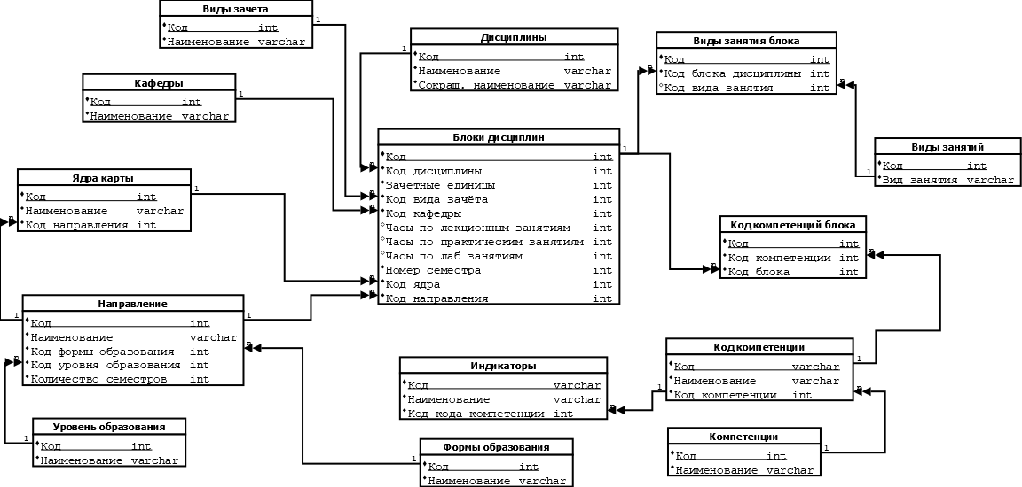

Рисунок 9 - Схема базы данных

Права доступа для пользователя:

Пользователь системы имеет следующие права доступа к таблицам базы данных:

Таблица “Дисциплины”

* Чтение: разрешено. Данные из таблицы выводятся в окне конструктора слева в виде списка по которому можно производить поиск по первым буквам( см. макет)
* Редактирование: разрешено.
* Добавление: разрешено. Если подходящей дисциплины нет в списке пользователь может создать новую.
* Удаление: запрещено.

Виды зачета

* Чтение: разрешено. Данные из таблицы выводятся в виде выпадающего списка в момент открытия атрибутов блока ( см. макет)
* Редактирование: разрешено.
* Добавление: запрещено.
* Удаление: запрещено.

Виды занятий

* Чтение: разрешено.
* Редактирование: разрешено.
* Добавление: запрещено.
* Удаление: запрещено.

Код занятий блока

* Чтение: разрешено.
* Редактирование: разрешено.
* Добавление: разрешено.
* Удаление: разрешено.

Таблица: Кафедры

* Чтение: разрешено. Данные из таблицы выводятся в виде выпадающего списка в момент открытия атрибутов блока ( см. макет)
* Редактирование: разрешено.
* Добавление: разрешено.
* Удаление: разрешено.

Таблица: Форма образования

* Чтение: разрешено.
* Редактирование: разрешено.
* Добавление: разрешено.
* Удаление: разрешено.

Таблица: Уровень образования

* Чтение: разрешено.
* Редактирование: разрешено.
* Добавление: разрешено.
* Удаление: разрешено.

Таблица: Направления

* Чтение: разрешено.
* Редактирование: разрешено.
* Добавление: разрешено.
* Удаление: разрешено.

Таблица: Ядра карты

* Чтение: разрешено.
* Редактирование: разрешено.
* Добавление: разрешено.
* Удаление: разрешено.

Таблица: Блоки дисциплин

* Чтение: разрешено. Должна быть возможность просмотра данных атрибутов блока. Данные из блока будут использоваться при создании документов.
* Редактирование: разрешено. Должна быть возможность редактировать данные атрибутов блока после его создания.
* Добавление: разрешено.
* Удаление: разрешено.

Таблица: Индикаторы

* Чтение: разрешено. Данные из таблицы используются при создании документа “Индикаторы достижимости компетенций”
* Редактирование: разрешено.
* Добавление: разрешено.
* Удаление: разрешено.

Таблица: Код компетенции

* Чтение: разрешено. Данные из таблицы используются при создании документа “Индикаторы достижимости компетенций” и выводятся выпадающим списком в атрибутах блока (необходимо предусмотреть вывод данных не только аббревиатуры кода но и его описание)
* Редактирование: разрешено.
* Добавление: разрешено.
* Удаление: разрешено.

Таблица: Компетенции

* Чтение: разрешено. Данные из таблицы используются при создании документа “Индикаторы достижимости компетенций”
* Редактирование: разрешено.
* Добавление: разрешено.
* Удаление: разрешено.

Требуемые данные для генерации документов:

* Карта учебного плана:
  + Дисциплины:
    - Код
    - Наименование
  + Направление
    - Код
    - Количество семестров
  + Блоки дисциплин:
    - Код наименования
    - Зачетные единицы
    - Код направления
    - Номер семестра
* Матрица компетенций:
  + Дисциплины:
    - Код
    - Наименование
  + Блоки дисциплин:
    - Код
    - Код наименования
  + Компетенции:
    - Код
    - Наименование
  + Код компетенции:
    - Код
    - Наименование
    - Код компетенции
  + Код компетенций блока:
    - Код
    - Код компетенции
    - Код блока
* Компетенции и индикаторы:
  + Компетенции:
    - Код
    - Наименование
  + Индикаторы:
    - Код
    - Наименование
    - Код кода компетенции
  + Код компетенции:
    - Код
    - Наименование
    - Код компетенции
* Учебный план:
  + Дисциплины:
    - Код
    - Наименование
  + Виды зачета:
    - Код
    - Наименование
  + Кафедры:
    - Код
    - Наименование
  + Виды занятий:
    - Код
    - Вид занятия
  + Формы образования
    - Код
    - Наименование
  + Уровень образования
    - Код
    - Наименование
  + Направление
    - Код
    - Наименование
    - Код формы образования
    - Код уровня образования
    - Количество семестров
  + Блоки дисциплин:
    - Код наименования
    - Зачетные единицы
    - Код вида зачета
    - Код вида работы
    - Код кафедры
    - Часы по лекционным занятиям
    - Часы по практическим занятиям
    - Часы по лаб занятиям
    - Номер семестра
    - Код направления

4.2 Требования к надежности

Программное обеспечение должно функционировать без сбоев при стандартных и предельных значениях входных данных.

4.3 Требования к составу и параметрам технических средств

Поддерживаемые операционные системы:

* Windows 7;
* Windows 8;
* Windows 10;
* Windows 11.

Требования к оборудованию:

* Процессор с частотой 1.7 ГГц, количеством ядер 2 ед.;
* 4 ГБ ОЗУ;
* Жесткий диск 5200 об/сек.

5. Требование к программной документации

* Техническое задание;
* Руководство пользователя;
* Описание программы.

6. Технико-экономические показатели

Технико-экономические показатели не рассчитывались.

7. Стадии и этапы разработки

* Исследование предметной области;
* Разработка технического задания;
* Проектирование;
* Реализация;
* Тестирование;
* Документирование;
* Сдача проекта.

8. Порядок контроля и приемки

Испытания проводятся на объекте Заказчика. Ход проведения испытания Заказчик и Исполнитель документируют в протокол испытаний.